Тезисы доклада председателя КСП Вологодской области на 61 сессии Законодательного Собрания области 18 июня 2021 года по годовому отчету об исполнении областного бюджета за 2020 год

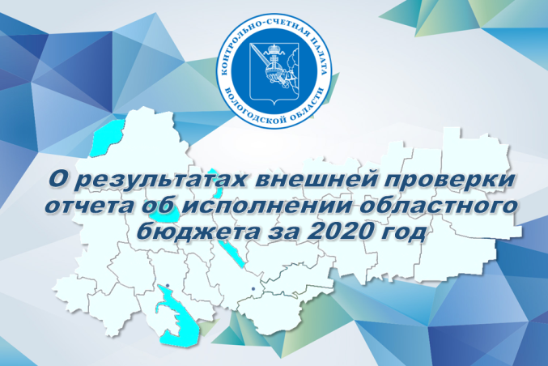
Контрольно-счетной палатой Вологодской области проведена экспертиза отчета об исполнении областного бюджета за 2020 год и проверка отчетности 33 главных администраторов бюджетных средств. Результаты отражены в заключении, утвержденном коллегией Палаты.
Несмотря на непредсказуемость экономической ситуации в связи с пандемией коронавирусной инфекции, в области обеспечено выполнение основных задач бюджетной, налоговой и долговой политики 2020 года: бюджет сбалансирован с небольшим дефицитом, выполнены условия соглашений, заключенных с Министерством финансов России. Правительству области удалось исполнить все социальные обязательства и оказать поддержку бизнесу без привлечения банковских кредитов.
В 2020 году принят пакет мер налогового стимулирования, направленный на адаптацию бизнеса к изменившимся экономическим условиям, привлечение инвестиций, и в конечном итоге на формирование доходной части бюджета.
Объем бюджетных расходов 2020 года возрос на 23%. Достигнуто соответствие расходных обязательств бюджета источникам финансового обеспечения.
Исполнялись мероприятия национальных проектов, приоритеты расходов также были сосредоточены на финансировании строительства и ремонта объектов социальной инфраструктуры, в том числе школ и детских садов, учреждений культуры, объектов физической культуры и спорта, а также дорог и дворовых территорий.
Не остались без внимания и бюджеты муниципальных образований, которым в 2020 году направлены дотации на выравнивание бюджетной обеспеченности, сбалансированность бюджетов, что позволило создать условия для исполнения принятых на местном уровне расходных обязательств.
Исполнение бюджета характеризуется превышением расходов над доходами по окончании года на 1,4 млрд. рублей, что в 4,7 раза ниже утвержденного объема.
Цели долговой политики в 2020 году достигнуты.
Главный вывод внешней проверки – достоверность отчета и соответствие объемов исполненных доходов, расходов и дефицита бюджета требованиям законодательства.
В целом по результатам экспертизы показатели, предлагаемые к утверждению законопроектом, и данные отчета об исполнении бюджета, прошедшего внешнюю проверку, идентичны. Контрольно-счетная палата рекомендует законопроект к принятию.

